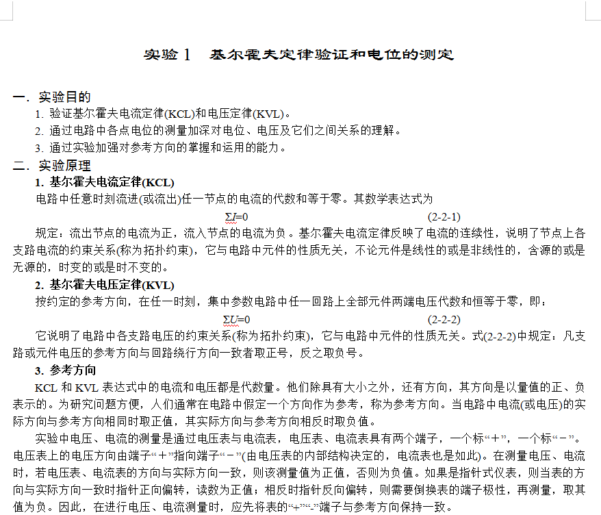

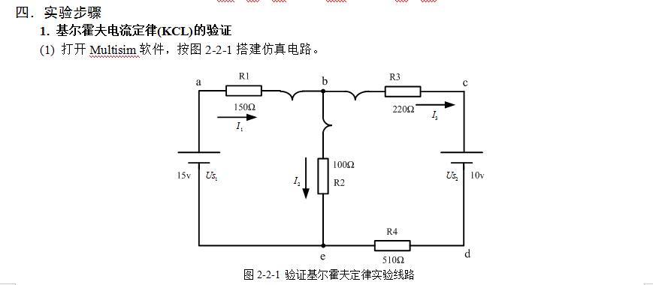

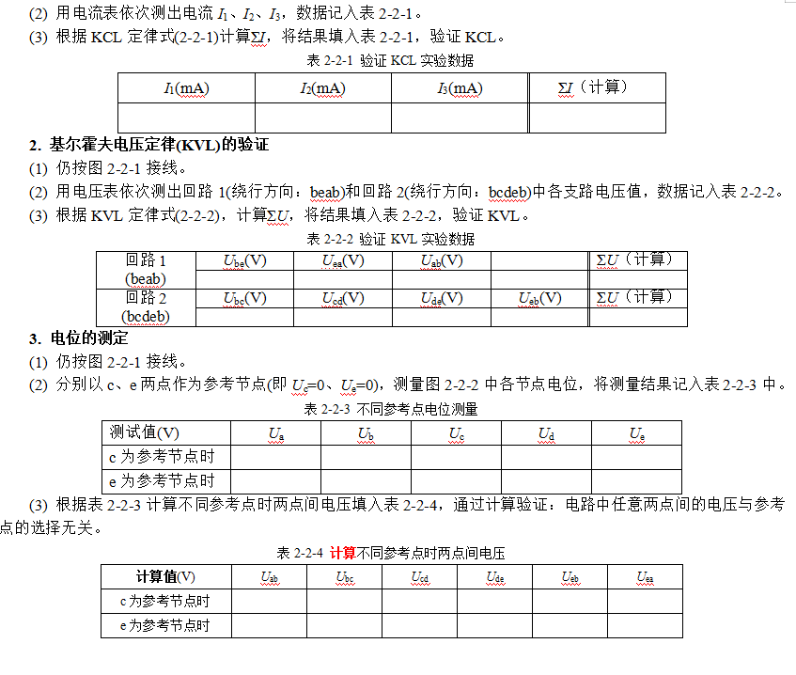

实验1 基尔霍夫定律验证和电位的测定实验报告

1. **实验目的**
   * + 1. **验证基尔霍夫电流定律和电压定律**
       2. **通过电路中各点电位的测量加深对电位、电压及它们之间关系的理解**
       3. **通过实验加强对参考方向的掌握和运用能力**
2. **实验原理**（10分）



图2.1 实验电路图

1. 基尔霍夫电压定律KVL

内容：按约定的参考方向，在任意时刻，集总参数电路中任意回路上全部元件两端电压代数和恒等于零，即

ƩU=0

根据图2-1，写出电路中所有的KVL方程

-Us1 + I1R1 +I2R2=0

-Us1 + I1R1 +I3R3+Us2 + I3R4=0

I3R3 + Us2 +R4I3 – I2R2=0

1. 基尔霍夫电流定律KCL

内容：电路中任意时刻流进（或流出）任意节点的电流的代数和等于零，其数学表达式为

ƩI=0

根据图2-1，写出电路中所有的KCL方程

对于b节点：I1=I2+I3

对于e节点：I2+I3=I1

1. **实验理论值计算**（10分）

根据图2.1，分别计算出图中的

1. 电流*I1*，*I2*，*I3*
2. 电压*Uab*，*Ubc*，*Ube*
3. 以c点位参考节点时的*Ua，Ub，Uc，Ud，Ue*

（1）对KVL方程带入数据得-15 + 150I1+ 100 I2=0 ①

220I3 +10+ 510I3 -100I2=0 ②

I1=I2+I3   **③**

**联立①②③式得I1=58.01mA ,I2=63.07mA ,I3=-5.06mA**

**(2)由Uab=I1R1**

**Ubc=I3R3**

**Ube=I2R2**

**得Uab=8.70V, Ubc=-1.11V, Ube=6.31V**

**(3) 由Uab=Ua-Ub**

**Ubc=Ub-Uc**

**Ube=Ub-Ue**

Ucd=Us2=Uc-Ud

Uc=0

得 Ub=-1.11V,Ua=7.59V,Ue=-7.42V,Ud=-10V

1. **实验仿真图**（20分）

仿真图要求：

1. 每个项目一幅仿真图即可
2. 仿真图中需要包含所有实验中的元件，包括表计
3. 仿真图中同时需要将实验中某一点的表计测量数据显示在截图中，例如*U*ab的测量值或者*I*1的测量值等等
4. 三个图不要完全相同
5. 仿真若有抄袭，零分处理

|  |
| --- |
| 1. 基尔霍夫电流定律(KCL)的验证 |
| 2. 基尔霍夫电压定律(KVL)的验证 |

|  |
| --- |
| 3.电位的测定 |

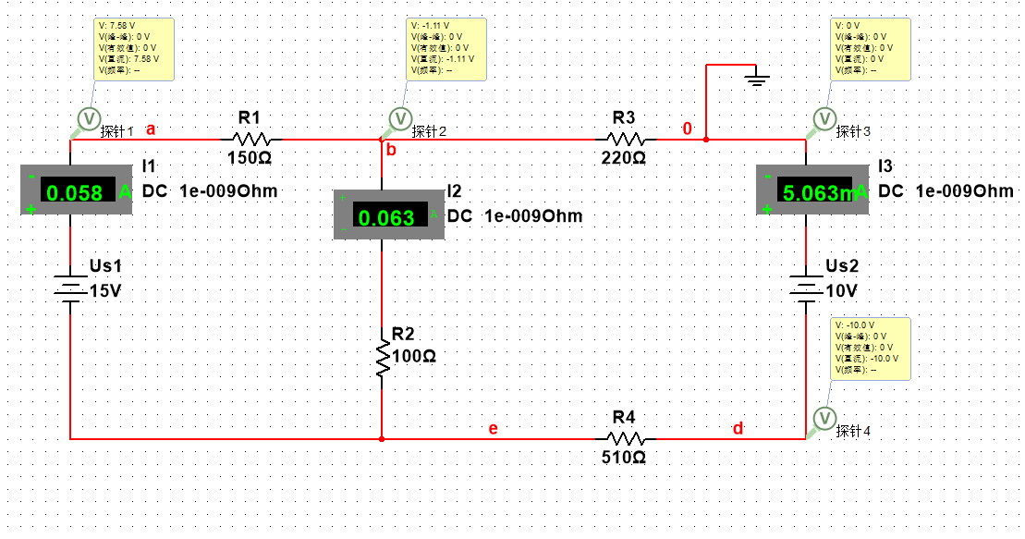

1. **实验数据记录**（20分）
2. 表2-2-1 验证KCL实验数据

|  |  |  |  |
| --- | --- | --- | --- |
| *I1(mA)* | *I2(mA)* | *I3(mA)* | *ΣI*（计算） |
| -57.975 | 63.038 | -5.063 | 0 |

1. 表2-2-2 验证KVL实验数据

|  |  |  |  |  |  |
| --- | --- | --- | --- | --- | --- |
| 回路1  (beab) | *Ube(V)* | *Uea(V)* | *Uab(V)* |  | *ΣU*（计算） |
| *6.304* | *-15* | *8.696* |  | 0 |
| 回路2  (bcdeb) | *Ubc(V)* | *Ucd(V)* | *Ude(V)* | *Ueb(V)* | *ΣU*（计算） |
| *-1.114* | *10* | *-2.582* | *-6.304* | 0 |

1. 表2-2-3 不同参考点电位测量

|  |  |  |  |  |  |
| --- | --- | --- | --- | --- | --- |
| 测试值(V) | *Ua* | *Ub* | *Uc* | *Ud* | *Ue* |
| c 为参考节点时 | 7.58 | -1.11 | 0 | -10 | -7.42 |
| e为参考节点时 | 15 | 6.30 | 7.42 | -2.58 | 0 |

1. 表2-2-4 计算不同参考点时两点间电压

|  |  |  |  |  |  |  |
| --- | --- | --- | --- | --- | --- | --- |
| 计算值(V) | *Uab* | *Ubc* | *Ucd* | *Ude* | *Ueb* | *Uea* |
| c为参考节点时 | *8.696* | *-1.114* | *10* | *-2.582* | *-6.304* | *-15* |
| e为参考节点时 | *8.696* | *-1.114* | *10* | *-2.582* | *-6.304* | *-15* |

1. **实验结果与分析**（15分）

|  |
| --- |
| 1. 基尔霍夫电流定律(KCL)的验证，计算表中ΣI是否为零？分析误差原因。  是，因为电路中任意时刻流进（或流出）任意节点的电流的代数和等于零 |
| 2. 基尔霍夫电压定律(KVL)的验证，计算表中ΣU是否为零？分析误差原因。  是，因为按约定的参考方向，在任意时刻，集总参数电路中任意回路上全部元件两端电压代数和恒等于零 |
| 3. 表2-2-4的计算结果说明了什么？  同一电路中两点间的电压与参考点的选取无关 |

1. **实验思考题**（15分）

|  |
| --- |
| **1.测量电压、电流时，如何判断数据前的正负号？电位出现负值，其意义是什么？**  如果是正号，则实际电压和电流方向与参考方向相同；如果是负号，则实际电压和电流方向与参考方向相反  电位出现负值，说明该点电位比参考点电位低，实际电流方向由参考点指向该点 |
| **2. 已知某支路电流约为20.5mA，现有一电流表分别有20 mA、200 mA和2 A这3档量程，你将使用电流表的哪档量程进行测量？为什么？**  使用200mA量程，因为20mA量程过小，测量20.5mA电流时会把电流表烧坏；2A量程过大，会使测量结果不准确 |
| **3. 改变电流或电压的参考方向，对验证基尔霍夫定律有影响吗？为什么？**  没有影响，在基尔霍夫定律中改变电压电流的参考方向只是改变了所列KCL或KVL方程中各参数的正负号，在验证过程中会被抵消掉。 |

1. **实验总结**（10分）

通过本实验，验证了基尔霍夫电流定律和基尔霍夫电压定律，通过电路中各点电位的测量加深了对电位、电压及它们之间关系的理解，并通过实验加深了对参考方向的掌握和运用能力